Урок
Тема. Вибір теми та формування груп. Пошук інформаційних матеріалів
Мета:
навчальна: навчити учнів захищати та презентувати проект; формувати вміння працювати в колективі;
розвивальна: розвивати пам'ять, мислення, активність, працелюбність;
виховна: виховувати повагу до праці інших, любов до предмету.
Тип уроку: вивчення нового матеріалу.
Обладнання та наочність: мультимедійна презентація.

Хід уроку
І. Організаційна частина.
ІІ. Актуалізація опорних знань.
Фронтальне опитування
1. Які ви знаєте етапи роботи над проектом?
2. Які правила для того хто захищає проект?
3. Які правила для того хто слухає?
4. Назвіть правила ведення суперечки?
5. Назвіть правила переконування?

ІІІ. Вивчення нового матеріалу.
Етапи захисту проекту
Опис проекту
Назва проекту: | Вчимось берегти природу
Основні питання:
Ключове питання: | Як зберегти природу?
Тематичні питання: | 1. Червона книга Хмельниччини.
Змістові питання: | 1.Хто руйнує природу?  2.Як стати другом природі?  3.Людина береже природу.
Стислий опис:
Даний проект дає можливість ознайомити з природою навколишнього середовища;
Формувати навички догляду за деревами і кущами, ознайомити з правилами поведінки;
Пробуджувати відчуття гармонії природних процесів, надавати можливість творчого вираження
дитячих почуттів, познайомити дітей з Червоною книгою Хмельниччини, узагальнити і розширити знання про різноманітність природи ; узагальнити знання про значення природи в житті людей та їх вплив на довкілля і природи; розвивати спостережливість і удосконалювати вміння порівнювати і встановлювати причино - наслідкові зв’язки; виховувати почуття стурбованості за сучасний стан природи, бережливе і дбайливе ставлення до неї.
Використана література в роботі над проектом
Друковані матеріали: | 1. Васильчик А. Лелека просить порятунку- 2003.  - №1. - С. 29-30.  2. Губанова Т. Вернісаж весняних кольорів. // Початкова освіта. - 2006. - №10 - С. 7.  3. Ілюстрована енциклопедія тварин. Стрєлков Д.Г., Це ханська О.Ф. Книга 2. - Харків: Пегас, 2005. - С. 24.  4. Козленко Валентина. Свято Весни. // Початкова школа - 1997. - №3. - С. 17.  5. Комаринець Валентина. З природою живи у дружбі (Екологічний тренінг-подорож). //Початкова школа. - 2007. - №9. - С. 23.  6. Короткий тлумачний словник української мови // Під ред.. Д.Г.  Гринчишина. Київ. : Рад школа, 1988. - 820с.  7. Лавренюк Н.А. Чарівні дівчата. // Позакласний час. - 2005. - № 3-4. - С. 56-57.  15.Анкети для учнів школи «Як ми шкодимо природі».
Додаткове приладдя та витратні матеріали: | Гербарії рослин занесених до Червоної книги Хмельниччини, опудала птахів, зображення тварин та рослин занесених до Червоної книги. Ватман, кольорові олівці, клей, ножиці, фото тварин та рослин, кольоровий папір.
Ресурси Інтернету: | http://klasnaocinka.com.ua, http://redbookofanimals.wordpress.com/, http://khmschool8.wordpress.com/, http://uchni.com.ua/turizm/1347/index.html?page=9, http://www.br.com.ua/referats/Ecologiya/118861.htm?d, http://school.xvatit.com/index.php?titl, https://docs.google.com/document/, http://ostriv.in.ua,
Інше: | Зустріч з екологами, екскурсія у природничий музей, похід у ліс, до річки.

Демонстрація презентації «Червона книга Хмельниччини»

На основі роботи над проектом видана брошура «Як берегти природу?»

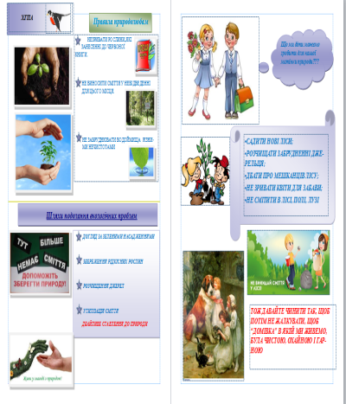

Під час роботи над проектом було проведено анкетування серед учнів 3-4 класів.

Анкета «Чи шкодиш ти природі?»
- Чи знаєш ти, які рослини занесені до Червоної книги?
- Як часто ти завдаєш їм шкоду?
- Чи виносиш ти сміття у не відведено для нього місце?
- Чим ми забруднюємо воду?
- Чи страждають від цього її мешканці?
- Які твої пропозиції, щодо переробки сміття?
- Як саме ти можеш вплинути на те, щоб природа була менше забруднена?
- Як ми можемо допомогти тим тваринам, що живуть у природі і їх кількість зменшується?

Опитування учнів 3 – 4 класів
Працюючи над проектом, ми провели опитування учнів 3-х та 4-х класів.
Ми поставили їм таке запитання: Як ти бережеш природу?
Потрібно вказати один з варіантів відповіді:
- Намагаюсь робити все що у моїх силах (бережу рослини, тварини, не розкидаю сміття, розчищаю джерела)
- Я про це ніколи не задумувався
- Мені все одно
В опитуванні взяли участь 35 учнів 3-х класів та 18 учнів 4-х класів.

Таблиця результатів опитування

 |  | 3-ті класи | 4-ті класи
 | Так | 9 | 10
 | Не знаю | 15 | 7
 | Ні | 11 | 1
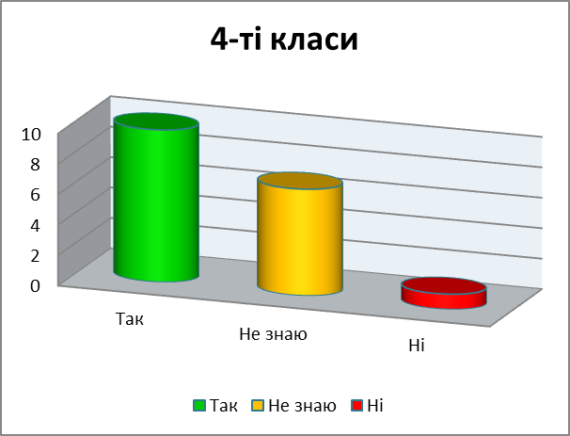
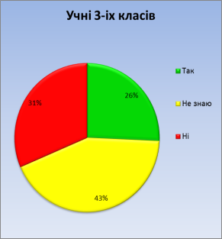
Створено схему «Як людина шкодить природі» та пам'ятку природолюба.
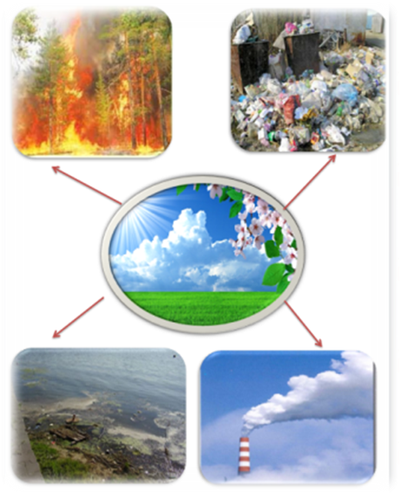
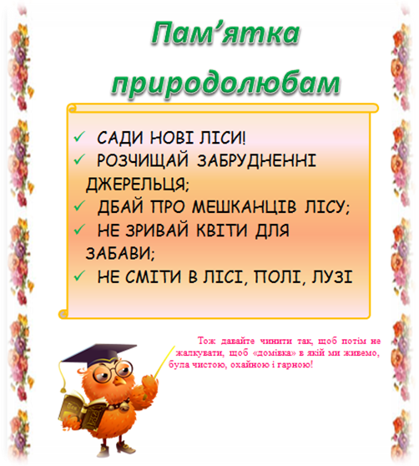

Захист проекту здійснюється за допомогою презентації «Бережімо природу!!!»

Після захисту проект оцінюється за такими критеріями.
Критерії для оцінки проектної діяльності

Актуальність і важливість проблеми.
Перспективність.
Самостійність розробки проекту.

Задоволеність учасників.
Результативність.
Емоційність.

VІ. Домашнє завдання.
Підготуватися до захисту проекту.

Урок
Тема. Створення інформаційного продукту проекту. Презентація проектів
Мета:
навчальна: сформувати в учнів уміння правильно викладати свою думку, знизити страх перед аудиторією;
розвивальна: розвивати пам'ять, мислення, активність, працелюбність;
виховна: виховувати повагу до праці інших, любов до предмету.
Тип уроку: захист проекту.
Обладнання та наочність: комп’ютер, проектор, екран.
Хід уроку
І. Організаційна частина
ІІ. Актуалізація опорних знань
Фронтальне опитування
1. Що таке проект?
2. Що таке проектна діяльність?
3. Для чого призначений проект?
4. Назвіть імена основоположників проекту
5. Назвіть види проектів?
6. Як класифікують проекти?
7. Яка користь проектів, на вашу думку?

ІІІ. Вивчення нового матеріалу
Для того, щоб створити проект потрібно добре знати усі етапи роботи над ним та особливостями їх організації.
Виділяють такі основні етапи:
1) Вдало розроблене основне питання:
Основне питання закладає фундамент проекту. Від нього значною мірою залежить те, чи будете виконувати самостійне дослідження зацікавлено, за внутрішнією мотивацією, чи причиною вашої діяльності залишиться зовнішнє стимулювання (виконавська дисципліна, вимогливість педагога).
Не менш важливим завданням є формулювання творчої теми проекту: необхідно, щоб формулювання теми привертало увагу, було неординарним і добре запам’ятовувалося.
2) Формулювання проблемних питань.
Тісно пов’язані з темами самостійних досліджень. Тема є результатом індивідуального творчого пошуку й може бути визначена тільки після вибору проблемного питання.тПроблемні питання потрібні для того, щоб окреслити й розкрити основне питання в рамках певної теми й предмета. Такі питання повинні включати прийоми, які активізують розумовий процес і підтримують пізнавальний інтерес. Вони повинні бути досить загальними й повинні передбачати широкий діапазон різноманітних відповідей. Головне не в тому, яким є питання, а в тому, як зосередити увагу на головних завданнях навчання, пов’язати конкретні питання з більш загальними, спрямувати дослідження й процес розкриття важливих понять у потрібне річище.
3) Самостійна дослідницька робота
Потрібно продумати й розробити навчально-методичний пакет проекту:
1.Візитну картку проекту;
2.Дидактичні й методичні матеріали;
3.Критерії оцінювання самостійних досліджень.
Розробка візитної картки проекту починається з опису особливостей вивчення даної теми (анотація проекту).
Анотація містить: навчальні теми, які охоплює навчальний проект, опис основних досліджуваних теоретичних положень та коротке пояснення того, як практичні заняття й самостійні дослідження допоможуть відповісти на проблемні питання.
Під дидактичними цілями мають на увазі мету навчального процесу, до складу якого входить проект, як метод досягнення мети.
Під методичними завданнями проекту мають на увазі завдання, пов’язані з формуванням в учнів певних знань, умінь та навичок.
При розробці проекту вчителеві слід приділяти особливу увагу дидактичним та методичним матеріалам, покликаним підтримати проектну діяльність. До дидактичних матеріалів можуть входити: певні інструкції щодо завдань, форми щоденників спостережень, робочі зошити, тестові завдання, перелік різних навчальних ресурсів тощо.
У ході виконання проекту створюється портфоліо проекту. До складу портфоліо проекту можуть входити: паспорт проекту; плани виконання проекту та окремих його етапів; проміжні звіти групи; уся зібрана інформація з теми проекту, зокрема необхідні ксерокопії та роздруківки з Інтернету; результати досліджень та аналізу; записи всіх ідей, гіпотез і рішень; звіти про наради групи, проведені дискусії, «мозкові штурми» тощо; короткий опис усіх проблем, з якими доводиться зіштовхуватися проектантам, і способів їх подолання; ескізи, креслення, начерки продукту; матеріали до презентації (сценарій); інші робочі матеріали й чернетки групи.
4) Представлення результатів проектної діяльності.
Зазвичай представлення результатів проектної діяльності проходить у формі захисту. Перед захистом проекту доцільно одержати експертні оцінки та відгуки про проект або діяльність щодо його виконання. Експертами можуть бути замовники проекту. Відгуки можуть подати будь – які зацікавлені особи: батьки, учителі, інші учні, вчені.
Сценарій захисту може бути таким:
1. Ведучий засідання, на якому відбувається захист, оголошує тему проекту й надає слово її замовникам;
2. Короткий виступ замовника проекту, який звертає увагу на актуальність даного проекту й необхідність його виконання;
3. Ведучий надає слово учасникам проекту;
4. Доповідь від учасників проекту може бути зроблена кількома учнями, кожен із яких доповість про результати певних етапів проекту, отримані результати, коротко проаналізує їх, зробить аргументовані висновки, зачитає результати рефлексивної оцінки проекту (що вийшло, завдання на майбутнє тощо);
5. Виступ рецензентів проекту й учасників експертної групи (можливо, ведучий зачитає зміст експертних висновків та відгуків);
6. Відповідь учасників проекту на рецензії та експертний висновок;
7. Дискусія, відповіді на питання членів журі, промовців, рецензентів, слухачів;
8. Підбиття підсумків захисту проекту членами журі, оголошення остаточної оцінки проекту;
До інших форм презентації результатів роботи належать: прес-конференція, свято, екскурсія (наприклад, екологічна стежка), реклама, вікторина тощо.
Журі з захисту проектів має бути компетентним і складатися (по можливості) з фахівців з усіх предметів, які охоплені проектами. Для відсоткової участі в роботі журі можна запросити також учених, студентів, батьків.
Оцінка проекту повинна бути інтегрованою й включати в себе оцінку етапів виконання проекту (від формулювання проблеми до отриманого результату), оцінку результатів захисту проекту, оцінку результатів саморефлексії.
До критеріїв зовнішньої оцінки проекту належать також:
1.Значущість і актуальність поставлених проблем, їхня адекватність досліджуваній тематиці;
2.Коректність використовуваних методів дослідження та методів обробки одержуваних результатів;
3.Активність кожного учасника проекту згідно із його індивідуальними можливостями;
4.Колективний характер рішень, які приймаються;
5.Доброзичливий характер спілкування та взаємодопомога учасників проекту;
6.Необхідна й достатня глибина проникнення в проблему, використання знань з інших ділянок;
7.Доказовість рішень, що приймаються, уміння аргументувати свої висновки;
8.Естетика оформлення результатів проекту;
9.Уміння відповідати на питання опонентів.
Характер оцінки проекту залежить від типу проекту, його теми та умов проведення. Тому зовнішня оцінка проекту (як проміжна, ,так і підсумкова) може набувати різних форм [28, с. 20-21].
Для того щоб захист проекту відбувся успішно потрібно знати правила поведінки на презентації.

Правила для того, хто говорить:

1. Промовець має доброзичливо ставитися до співрозмовника. Він не повинен у своїй промові ображати співрозмовника або зневажливо ставитися до нього. Слід уникати прямих негативних оцінок особистості співрозмовника (наприклад, ти дурень, ти нічого не розумієш, ти говориш нісенітниці тощо). Співрозмовника треба поважати й звертатися до нього на Ви.
2. Промовець не повинен ставили в центр уваги власне «я», краще бути скромним у самооцінці і не нав’язувати категорично співрозмовникові власних думок та оцінок. Треба вміти грамотно переконувати співрозмовника, розуміючи його точку зору.
3. Промовець повинен уміти користуватися прийнятими в науковій дискусії мовними кліше. Наприклад, «Чи правильно я Вас розумію?», «Мені хотілося б уточнити Вашу точку зору», «Дозвольте заперечити Вам по суті питання», «Із усього сказаного можна зробити такий висновок» тощо.
4. Промовець повинен дотримуватися обраної теми для диспуту й не змінювати її на іншу тему на власний розсуд.
5. Промовець повинен дотримуватися логіки й слідкувати за тим, щоб його висновок не суперечив посилці, щоб наслідок випливав із причин.
6. Промовець повинен пам’ятати про те, що він бере участь у диспуті не один і що його виступ може тривати від 45 секунд до 1,5 хв.
7. Промовець повинен уміти користуватися у своїй мові спеціальними біологічними термінами й розуміти їхній зміст.
8. Промовець повинен пам’ятати про те, що слухач його не тільки чує, але й бачить. Потрібно слідкувати за жестами, позою, мімікою, загальною манерою триматися, культурою поведінки та культурою мовлення. Слід обмежувати свою жестикуляцію, не розмахувати надмірно руками, не тупцювати на місці, не повертатися до слухачів спиною тощо.
Правила для того, хто слухає:

Багатьом учнями здається, що слухати – дуже просто й що вчитися слухати зовсім не треба. Можливо, тому багато хто з них слухає, але НЕ ЧУЄ. Саме тому правилам слухача слід приділити не менше, а більше уваги, аніж правилам промовця.
1. Слухач повинен ставитися до промовця доброзичливо, шанобливо й терпляче. Він повинен мати такт, терпіння й уміння вислухати промову до кінця. Навіть якщо ви вважаєте, що промовець говорить нісенітницю (хоча насправді це може бути зовсім не так), треба вміти вислухати його до кінця – такими є правила гарного тону.
2. Доброзичливо, шанобливо вислуховуючи співрозмовника, слухач не повинен перебивати його, відволікати від думки, вставляти свої зауваження.
3. Слухач повинен докласти зусилля, щоб зрозуміти промовця, причому зрозуміти правильно.
4. Слухач повинен вчасно оцінити промову співрозмовника, погодитися чи не погодитися з ним, відповісти на поставлене запитання. Інакше кажучи, слід поєднувати в собі роль слухача з роллю промовця, уміло вступаючи в діалог, але при цьому не забувати про те, що не слід займати весь часовий простір бесіди власними висловлюваннями.
5. Якщо слухачів багато, не слід відповідати на питання, поставлені іншому співрозмовникові, взагалі реагувати на слова, спрямовані не до вас. Є ситуації, коли недоречно вступати в бесіду.

Учні повинні розуміти, що правила для того, хто говорить, і для того, хто слухає, тісно пов’язані між собою, тому що промовець і слухач – два повноправні учасники процесу спілкування, організованого в режимі конференції або дискусії. Вони також повинні мати загальне уявлення про суперечку й докази.
Учням слід пояснити, що суперечка – це спосіб ведення обговорення, який полягає у змаганні учасників у доказі істинності або хибності висловленої думки. Думку, для обґрунтування істини або хибності якої будується доказ, називають тезою доказу.
Учасник дискусії завжди повинен мати одну головну мету – теза, її обґрунтування або спростування. На доказ істинності або хибності тези наводять інші думки, так звані доводи, або підстави доказу.
На початку дискусії слід з’ясувати саму спірну думку, з’ясувати тезу, тобто зрозуміти її. Для цього потрібно перевірити, чи всі слова й висловлювання тези чітко й повністю вам зрозумілі. Кожний важливий довід у доказі треба розглядати окремо. Знайти й точно вказати, у якому саме пункті ви не згодні з тезою доказу (думкою) – установити пункти розбіжності в суперечці. Мета суперечки може полягати в з’ясуванні істинності думки (тези суперечки) або істинності доказу (правильності доказу). Слід показати школярам, що існують різні види суперечок. Наприклад, суперечка для з’ясування істини, для перевірки якоїсь думки, суперечка для переконання супротивника, суперечка для досягнення перемоги, суперечка заради суперечки, суперечка-гра, суперечка-вправа

Деякі правила ведення суперечки:

1. Сперечайтеся тільки про те, що добре знаєте;
2. У суперечці зберігайте спокій і повне самовладання;
3. Ретельно й чітко з’ясовуйте тезу й усі головні доводи – свої й супротивника;
4. Відхиляйте всі доводи, що не стосуються справи.
Іноді один зі сперечальників не дає супротивникові говорити, постійно перебиває його, намагається перекричати або просто демонстративно показує, що не бажає його слухати. Така поведінка неприпустима для наукової суперечки. Учні мають розуміти, що в суперечці слід уміти переконувати супротивника, аргументуючи свою думку
наявними у вас даними або фактами. Уміння переконувати – ще одне важливе вміння, що формується тільки практикою суперечки.
Можна виокремити кілька правил, що допомагають переконувати.

Правила, що допомагають переконувати:
1. Спробуйте побачити речі очима свого опонента;
2. Проявляйте симпатію стосовно його думок та інтересів;
3. Якщо ви відчули нелогічність власного висловлення або його розбіжність із фактами, визнайте це;
4. Уникайте ситуації, за якої опонент може сказати «ні»,- вибудовуйте ланцюг аргументації в такий спосіб, щоб він завжди був змушений говорити «так»;
5. Нехай опонент говорить основний час (не заважайте йому висловлюватися – так він швидше зрозуміє свою помилку);
6. Якщо вам відомий якийсь найсильніший аргумент, з яким опонент не зможе не погодитися, то спробуйте висловити його якнайпізніше;
7. Намагайтеся робити тільки істинні висловлювання, не говоріть того, що самі вважаєте неправдою;
8. Не говоріть того, для чого у вас немає достатніх підстав;
9. Покритикуйте себе самі до того, як вас покритикують інші.


ІV. Закріплення вивченого матеріалу
Фронтальне опитування
1. Які ви знаєте етапи роботи над проектом?
2. Які правила для того хто захищає проект?
3. Які правила для того хто слухає?
4. Назвіть правила ведення суперечки?
5. Назвіть правила переконування?

V. Підбиття підсумків уроку
Застосування методу «Недописаної тези». Учитель пропонує учням дописати речення:
Мені вдалося...;
Мені сподобалося...;
Мені не вдалося...;
Мені не сподобалося...;
Я сумніваюся...;
Я змінив би...;
Мені було на уроці... .

VІ. Домашнє завдання.
Продумати етапи роботи над проектом.

